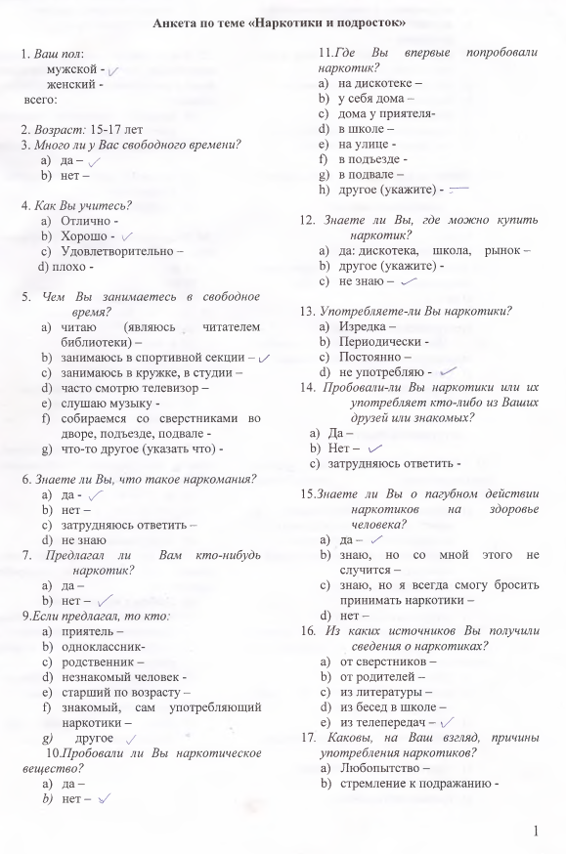
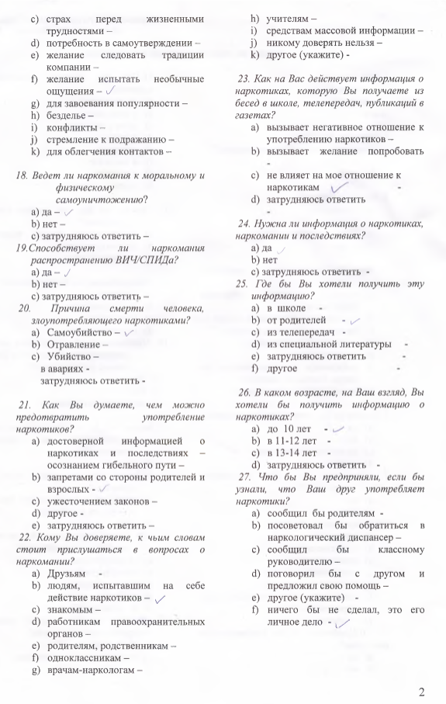

Результаты анкетирования среди молодежи Хунзахского района.
№ | вопросы | a | b | c | d | e | f | g | h | i | j | k
1 | Ваш пол муж-22; жен-32.  Всего:550 .
2 | Возраст 15-18 лет?
3 | Много ли у вас свободного времени? | 146 | 404
4 | Как вы учитесь? | 54 | 296 | 171 | 29
5 | Чем вы занимаетесь в свободное время? | 25 | 296 | 124 | 96 | 38 | 21 | 40
6 | Знаете ли вы ,что такое наркомания? | 550
7 | Предлагал ли вам кто-нибудь наркотик? | 14 | 536
9 | Если предлагал, то кто? | 5 |  |  |  | 3 |  | 6
10 | Пробовали вы наркотическое вещество? | 2 | 548
11 | Где вы пробовали наркотик? |  |  |  |  | 2
12 | Знаете ли вы, где можно купить наркотик? | 2 | 34 | 524
13 | Употребляете ли Вы наркотики? | 6 |  |  | 544
14 | Пробовали ли Вы наркотики ,или их употребляет кто либо из Ваших друзей или знакомых? | 2 | 516 | 32
15 | Знаете ли вы о пагубном действии наркотиков на здоровье человека? | 307 | 241 | 2
16 | Из каких источников вы получили сведения о наркотиках? | 27 | 34 | 81 | 405 | 39
17 | Каковы на ваш взгляд причины употребления наркотиков? | 164 | 59 | 175 | 28 | 16 | 19 | 17 | 66 | 29 | 31 | 0
18 | Ведет ли наркомания к моральному и физическому самоуничтожению? | 546 |  | 4
19 | Способствует ли наркомания распространению ВИЧ/СПИДа? | 550
20 | Причина смерти человека ,злоупотребляющего наркотиками? | 36 | 425 | 70 | 19
21 | Как вы думаете, чем можно предотвратить употребление наркотиков? | 134 | 99 | 312 | 2 | 11
22 | Кому доверяете ,к чьим словам стоит прислушаться в вопросах о наркомании? | 32 | 161 | 6 | 2 | 89 | 1 | 13 | 134
23 | Как на вас действует информация о наркотиках, которую Вы получаете из бесед в школе, телепередач, публикаций в газетах? | 289 | 3 | 251 | 7
24 | Нужна ли информация о наркотиках ,наркомании и последствиях? | 550
25 | Где вы хотели получить эту информацию? | 51 | 102 | 88 | 34 | 79 | 196
26 | В каком возрасте ,на ваш взгляд ,вы хотели бы получить эту информацию о наркотиках? | 31 | 104 | 415
27 | Что вы предприняли бы, если бы узнали ,что ваш друг употребляет наркотики? |  | 36 |  | 158 | 106 | 270

